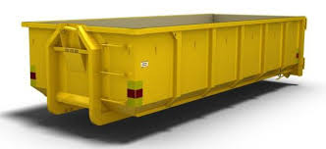

Container för grovavfall kommer att ställas upp på inner-gården från den 28 oktober 2022 till och med den 6 november 2022.
Exempel på grovavfall:
- Julgranar
- Möbler
- Pulkor
- Leksaker
- Cyklar
- Barnvagnar
- Stekpannor, kastruller, porslin och mindre keramikföremål
- Blomkrukor

Följande artiklar räknas inte som grovavfall:
- Köksinredning och dörrar
- Toalettstolar, handfat, badkar och kakel
- Betong och gips
- Elavfall
- Bil- och cykeldäck
- Spray, målarfärg, lim, silikon
- All typ av olja
Övrig grovavfall ska lämnas vid Görvälns Återvinningscentral SÖRAB, öppetmåndag-torsdag kl. 12.00-20.00, fredag-Lördag kl. 09.00-16.00.
För mer information om vad som räknas som grovavfall se kommunens hemsida: https://www.jarfalla.se/byggaochbo/avfallochatervinning/lacmnaavfall/grovavfall.4.dcc12c315f6c519c7c0847.htm
Eller SÖRABS sorterings guide: https://www.sorab.se/sorteringsguiden/
Sorteringsguiden - SÖRAB (www.sorab.se)
Med vänlig hälsning, Styrelsen

